Maîtrise de la langue  Lecture-écriture |  | Stade alphabétique  Lecteurs débutants

L’histoire de la girafe blanche qui voulait ressembler à une vraie girafe

Françoise Guiraud

Compétences travaillées :

- Développer des stratégies d’identification des mots en :
- ayant recours au vocabulaire global
- utilisant le contexte
- décodant.

- Apprendre un premier bagage de mots par voie directe pour pouvoir lire de courts textes composés de ces mots et lire instantanément les mots fréquents (petits mots).

- Lire et comprendre une phrase : dire si elle est vraie ou fausse par rapport au texte, associer le début et la fin d’une phrase.
- Lire et comprendre un texte court et connaître les petits mots : compléter un texte avec des petits mots.

- Écrire un mot : utiliser des syllabes données pour écrire un mot.

- Écrire une phrase : utiliser des étiquettes de mots pour retrouver une phrase ayant du sens.

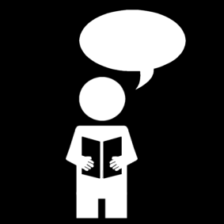
Je sais lire les mots de…
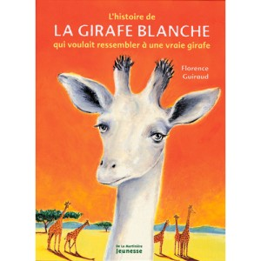

L’histoire de la girafe blanche

Françoise Guiraud, éditions de la Martinière

colle le mot ici |  | colle le mot ici |  | colle le mot ici |  | colle le mot ici

colle le mot ici |  | colle le mot ici |  | colle le mot ici |  | colle le mot ici

colle le mot ici |  | colle le mot ici |  | colle le mot ici |  | colle le mot ici

colle le mot ici |  | colle le mot ici |  | colle le mot ici |  | colle le mot ici
bronzer | tâches | guider | ressembler | fière
moquer | feuille | herbes | blanche | babouin
inquiet | partir | Afrique | vexer | autruche
réfléchir
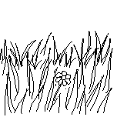 | 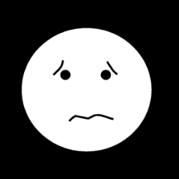 | 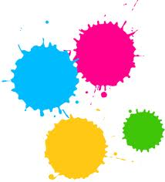 | 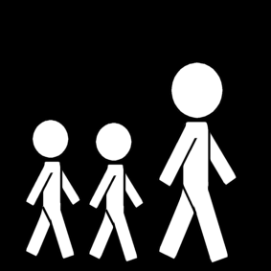
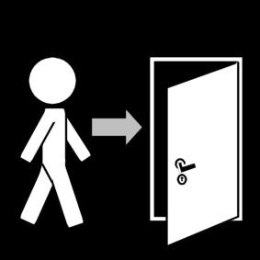 | 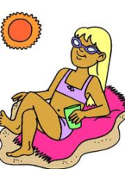 | 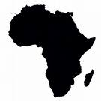 | 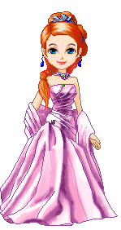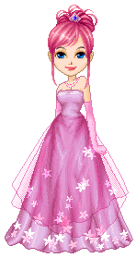 | 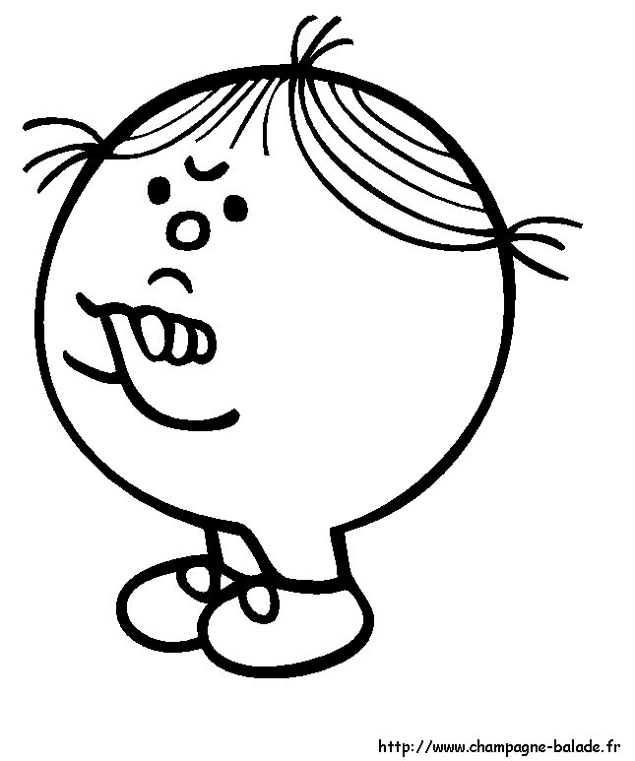
 | 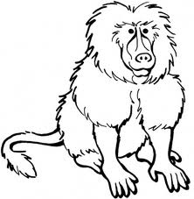 | 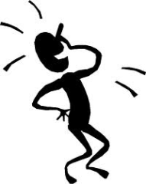 | 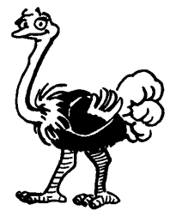 | 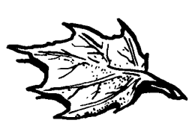
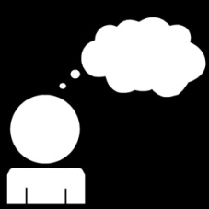

vexer | est vexée | inquiets | réfléchir
fière | babouin | autruche | autres
chaud | Afrique | partir | blanche
herbe | feuilles | se moquer | se moque
ressembler | ressemble | guider | guide
tâches | bronzer | bronze | rouge
boire | boit | sec | nuit
triste | girafe | eau | soleil
zèbre | léopard | savane | lac
éléphant | arbre | crocodile | grande
pelage | idée | le | la
les | un | une | des
est | de | du | avoir

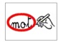
Identifier les mots
Entoure le même mot que le modèle.
bronzer |  | tâches |  | guider
bronzer  dronzer  branzer  bronzer  bromzer  bronser  bronzer  pronzer |  | taches  tâches  lâches  tôches  tâches  tâoches  tâckes  tâches |  | juider  gvider  guider  gwider  guider  gulder  guiber  guider

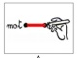
Relie les mots identiques.
ressembler |  |  |  | fière
fière |  |  |  | moquer
moquer |  |  |  | ressembler
feuille |  |  |  | feuille
Relie les mots à leur silhouette.
herbes |  |  |  | blanche
blanche |  |  |  | herbes
babouin |  |  |  | inquiet
inquiet |  |  |  | babouin

Relie les mots identiques.

partir |  |  |  | autruche |  |  |  | réfléchir
Afrique |  |  |  | partir |  |  |  | autruche
vexer |  |  |  | Afrique |  |  |  | partir
autruche |  |  |  | vexer |  |  |  | Afrique
réfléchir |  |  |  | réfléchir |  |  |  | vexer

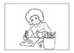
Dessine ce que dit la phrase.
Albina est fière de guider les animaux.

Dessine ce que dit la phrase.
L’autruche vit dans la savane.

Dessine ce que dit la phrase.
Le babouin se moque de la girafe.

Dessine ce que dit la phrase.
Albina est une girafe toute blanche.

Remets les étiquettes dans l’ordre pour écrire la phrase sur ton cahier.
Faire fonctionner la langue 1

<Albina><une><blanche.><est>
<girafe>

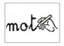

Écris il ou elle pour remplacer les mots.

Albina veut ressembler aux autres girafes.

…….… veut ressembler aux autres girafes.

La girafe a un coup de soleil.

……...…… a un coup de soleil.

Le babouin se moque d’Albina.

……………… se moque d’Albina.

La girafe blanche a une idée.

……………………… a une idée.
Remets les étiquettes dans l’ordre pour écrire la phrase sur ton cahier.

<babouin><moque><de><se>
<la><Le><girafe.>

Écris il ou elle pour remplacer les mots.

Albina se met au soleil pour bronzer.

….....… se met au soleil pour bronzer.

Le soleil lui fait un joli pelage de léopard.

……….… lui fait un joli pelage de léopard.

Le léopard se moque d’Albina.

Le léopard se moque d’……….… .

La girafe va bronzer à côté de grandes feuilles.
………..… va bronzer à côté de grandes feuilles.
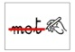
Texte 1
Barre les phrases fausses et entoure les phrases vraies.

Albina a les yeux rouges.

Albina a quatre pattes solides.

Albina est une gentille girafe.

Albina a de belles tâches sur sa peau.

Albina veut ressembler aux autres girafes.

Complète le texte de l’histoire avec les petits mots proposés.

un la sous elle

Albina, …...… girafe, avait de grands yeux noirs, ………. long cou et quatre pattes bien solides. ………. aimait gambader …………… le soleil de la savane. Elle était gentille
Relie le début et la fin de la phrase.
Albina ne sourit pas |  |  |  | ressembler aux autres girafes.
Albina veut |  |  |  | car elle est toute blanche.
Albina n’a pas |  |  |  | de tâches.

Utilise les syllabes pour écrire les mots.
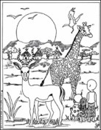
va | sa | ne |  | A | que | fri

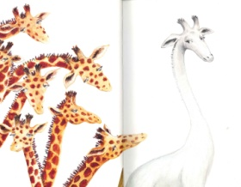
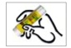
Colle les étiquettes sur la ligne de ton cahier pour écrire la phrase qui correspond au dessin.

Albina | blanche. | est | toute
Texte 2
Barre les phrases fausses et entoure les phrases vraies.

C’est le matin.

Albina boit dans la rivière.

Albina joue dans l’eau.

Albina reste une heure au soleil.

Le babouin dit à Albina de rester au soleil.

Complète le texte de l’histoire avec les petits mots proposés.

un comme les tu

………… babouin la regardait. Attention Albina, ne reste pas au soleil. Il va te brûler ……. fesses. Bientôt ……… auras un derrière tout rouge …………………. moi !
Relie le début et la fin de la phrase.
Le soleil |  |  |  | attrape un coup de soleil.
Albina se regarde |  |  |  | chauffe la savane.
Albina |  |  |  | dans l’eau.

Utilise les syllabes pour écrire les mots.
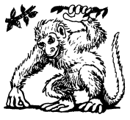
ou | in | ba |  | vi | ri | re | è

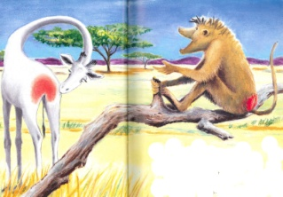
Colle les étiquettes sur la ligne de ton cahier pour écrire la phrase qui correspond au dessin.

coup | Albina | de | a | un | soleil.
Texte 3
Barre les phrases fausses et entoure les phrases vraies.

Albina a les fesses rouges.

Le babouin s’appelle Rafiki.

Albina veut bronzer pour avoir des tâches.

Albina s’installe à côté de la rivière.

Albina est derrière un arbre.

Complète le texte de l’histoire avec les petits mots proposés.

une au des elle

Albina a ……. idée. Le soleil peut changer la couleur de sa peau. ….... va bronzer pour avoir …… belles tâches dorées. Il faut qu’elle s’installe …….. bon endroit.
Relie le début et la fin de la phrase.
Albina ne veut pas |  |  |  | une idée.
Albina a |  |  |  | derrière un arbre.
Albina s’installe |  |  |  | avoir les fesses rouges.

Utilise les syllabes pour écrire les mots.

gi feu ra ille fe

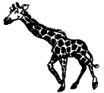 |  | 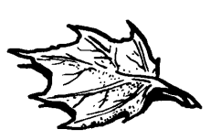

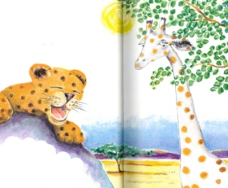
Colle les étiquettes sur la ligne de ton cahier pour écrire la phrase qui correspond au dessin.

pelage | Albina | léopard. | a | un | de
Texte 4
Barre les phrases fausses et entoure les phrases vraies.

Albina a des tâches rondes sur son pelage.

Albina ressemble à un léopard.

Albina s’installe dans la forêt.

Albina passe 2 minutes derrière les herbes.

Albina a les mêmes rayures que le zèbre.

Complète le texte de l’histoire avec les petits mots proposés.

ton sur du me elle

Les rayons …… soleil avaient dessiné de belles taches rondes …… la peau d’Albina. Alors, …… entendit un rire : « Albina, tu veux …… ressembler ? Très réussi ……. pelage de léopard ! »
Relie le début et la fin de la phrase.
Albina est |  |  |  | que les tâches partent.
Albina attend |  |  |  | vexée.
Albina a |  |  |  | les mêmes rayures que Rok.

Utilise les syllabes pour écrire les mots.

bre lé o zè pard

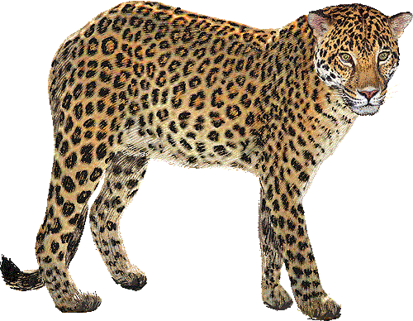 |  | 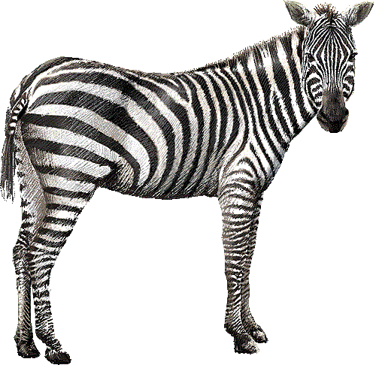

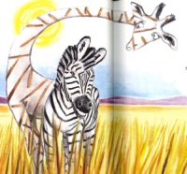
Colle les étiquettes sur la ligne de ton cahier pour écrire la phrase qui correspond au dessin.

Albina | rayures | les | que | mêmes
le | zèbre. | a
Texte 5
Barre les phrases fausses et entoure les phrases vraies.

C’est Malou l’autruche qui fait du bruit.

Le pelage d’Albina ressemble à des plumes.

Albina veut aller danser.

Albina veut ressembler à une autruche.

Albina s’installe sous un grand acacia.

Complète le texte de l’histoire avec les petits mots proposés.

les pour ta un sous

Trois jours après, Albina s’installa ….... les feuilles d’…… acacia. …….. entendit un rire. « Ouarf, ouarf, disait Taco, le crocodile. Très réussie …….. peau de croco. C’est …….. faire rire ……. copains ?
Relie le début et la fin de la phrase.
Albina entend |  |  |  | sous un acacia.
Albina s’installe |  |  |  | rigole.
Le crocodile |  |  |  | un bruit.

Utilise les syllabes pour écrire les mots.

cro au di che tru co le

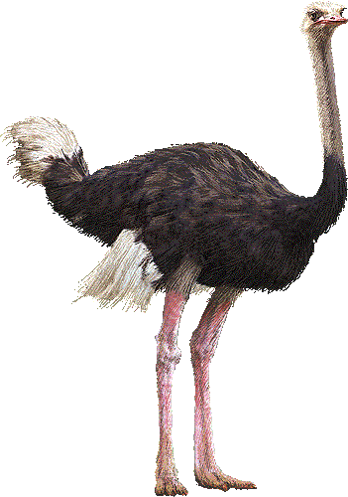 |  | 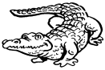

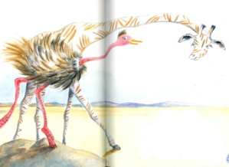
Colle les étiquettes sur la ligne de ton cahier pour écrire la phrase qui correspond au dessin.

veut | Malou | la | pense | aller
que | girafe |  | danser.
Texte 6 : autonomie pour première évaluation
Barre les phrases fausses et entoure les phrases vraies.

Albina est toute blanche.

Le soleil chauffe la savane.

Les animaux ne sont pas inquiets.

L’éléphant dit que c’est grave.

Les animaux décident de partir.

Complète le texte de l’histoire avec les petits mots proposés.

nous il du est de

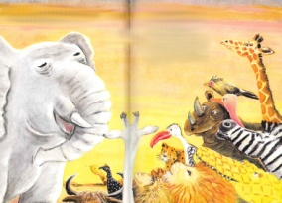
Les animaux se réunirent autour …….. plus vieux et du plus sage : Baron l’éléphant. ….… dit : « La situation ……. grave. Nous devons quitter cet endroit et ……. installer plus loin, là où nous trouverons ……. l’eau.
Relie le début et la fin de la phrase.
Le soleil |  |  |  | n’ont plus d’eau.
Les rivières |  |  |  | chauffe la savane.
Les animaux |  |  |  | sont inquiets.

Utilise les syllabes pour écrire les mots.

leil é lé phant so

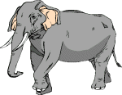 |  | 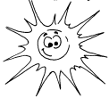

Colle les étiquettes sur la ligne de ton cahier pour écrire la phrase qui correspond au dessin.

parle | de | animaux | la
Baron | aux | l’éléphant | savane.

